今日动态
2023.10.18 周三 晴
记录人：姜娜
※一日活动篇
◎今日来园人数：19人，4人缺勤。
◎早点：牛奶、蒸贝贝南瓜、饼干。
◎午餐：意大利面（西兰花、番茄、牛肉）、百叶玉米乌鸡汤。
◎水果：蓝莓、甜橙。
◎午点：菜粥。
姓名 | 打招呼 | 自主放物品 | 午饭情况 | 午睡情况 | 午点情况 | 大便情况
高昀棋 | ☆ | ☆ | ☆ | ☆ | 喂完 | 下1
陈琬儿 | 请假 | 请假 | 请假 | 请假 | 请假
秦初曈 | 提醒下打招呼 | ☆ | ☆ | ☆ | ☆
曹钰欣 | ☆ | ☆ | ☆ | ☆ | ☆
余思纯 | ☆ | ☆ | ☆添 | ☆ | ☆
张榕汐 | 请假 | 请假 | 请假 | 请假 | 请假
陆亦萱 | ☆ | ☆ | ☆ | ☆ | ☆
陈欣尹 | 请假 | 请假 | 请假 | 请假 | 请假
陈诗羽 | ☆ | ☆ | ☆ | ☆ | ☆ | 下1
张子瑶 | ☆ | ☆ | ☆ | ☆ | ☆
陈佳奕 | ☆ | ☆ | ☆添 | ☆ | ☆
蒋芊冉 | 请假 | 请假 | 请假 | 请假 | 请假
朱舒窈 | ☆ | ☆ | ☆ | ☆ | ☆
陈舒然 | ☆ | ☆ | ☆ | ☆ | ☆
秦昊吕 | 提醒下打招呼 | ☆ | ☆ | ☆ | ☆
刘一航 | 提醒下打招呼 | ☆ | ☆ | ☆ | ☆
万靖炘 | ☆ | ☆ | ☆ | ☆ | ☆
巢惟燚 | 提醒下打招呼 | ☆ | ☆ | ☆ | ☆
陆奕果 | 提醒下打招呼 | ☆ | ☆ | ☆ | 喂完
沈梓诺 | ☆ | ☆ | ☆ | ☆ | ☆ | 下1
陈杭昱 | ☆ | ☆ | ☆ | ☆ | ☆
蒋一帆 | ☆ | ☆ | ☆ | ☆ | ☆
陈宥和 | ☆ | ☆ | ☆添 | ☆ | ☆
打招呼：能主动和老师打招呼☆
自主放物品：能够将水杯放在水杯架上，把物品摆放在抽屉里☆
午饭情况：能够独立把饭菜吃完☆
午睡情况：能够在1点前入睡☆
午点情况：能够独立把午点吃完☆

※区域游戏篇
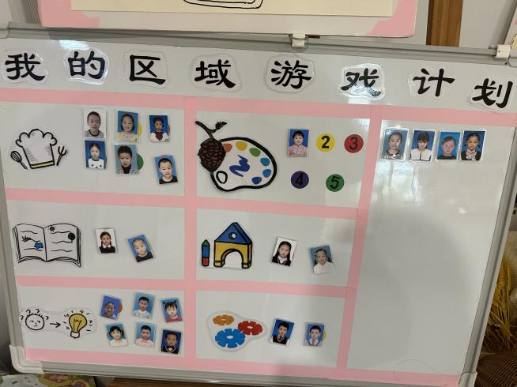 | 角色区：6人  图书角：2人  科学区：6人  美工区：1人  地面建构区：2人  桌面建构区：2人
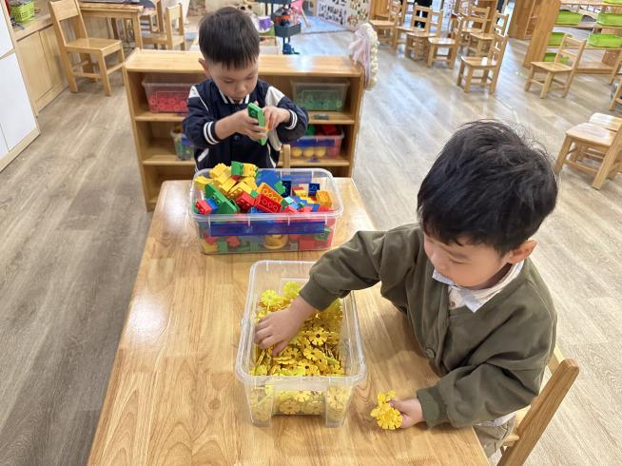
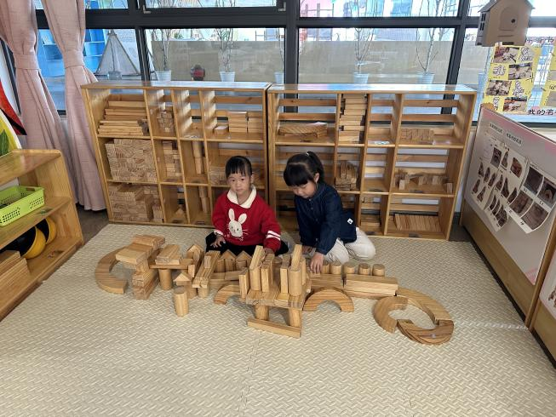
地面建构区  陈佳奕、余思纯在搭房子。 | 桌面建构区  巢惟燚在拼太阳；陆奕果在拼小汽车。
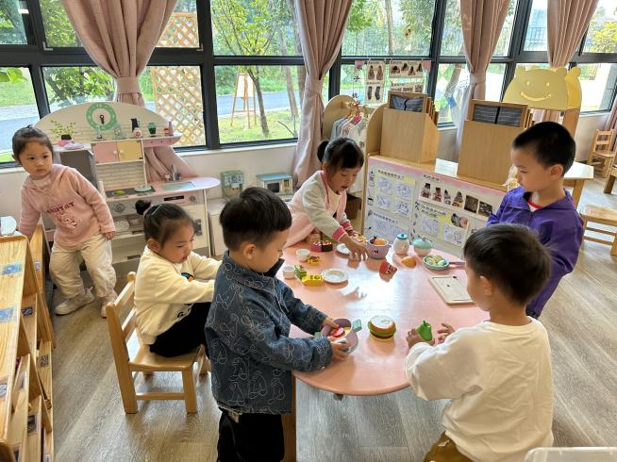 | 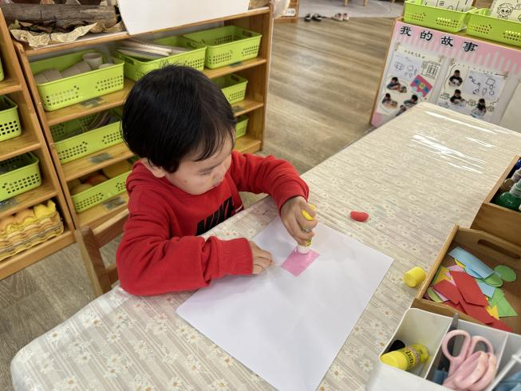
角色区  陆亦萱、蒋一帆、陈诗羽、秦初曈、陈舒然、陈杭昱在娃娃厨房烧饭。 | 美工区  高昀棋在美工区拼贴小汽车。

※集体活动篇
科学：各种各样的树叶
这是一节常识类的科学活动。树叶有各种不同的形状、大小、颜色和质感。树叶的颜色是接近无穷的，我们平时接触到的，大概以绿色，黄色和红色的居多。叶的形态有椭圆形、心形、掌形、扇形、菱形、披针形、卵形、圆形、针形、鳞形、匙形、三角形。叶子的边缘有光滑和锯齿状两种。一片完整的树叶包括以下三个部分：叶片、叶柄、托叶。叶片上有粗细不等的叶脉。叶脉分两种：网状脉、平行脉。树叶会变红、变黄。树叶是树进行光合作用的部位，它的作用也很大。秋天是一个落英缤纷的季节，也是幼儿观察树叶的好时机，因此，我们设计了本次活动，主要通过幼儿自主观察发现树叶的特征，并能用语言进行描述。
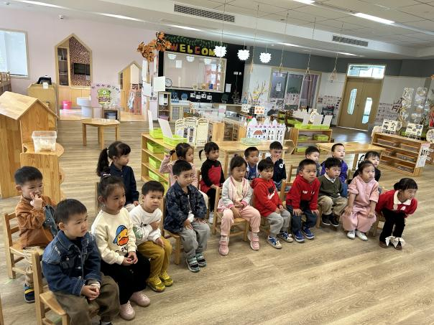 | 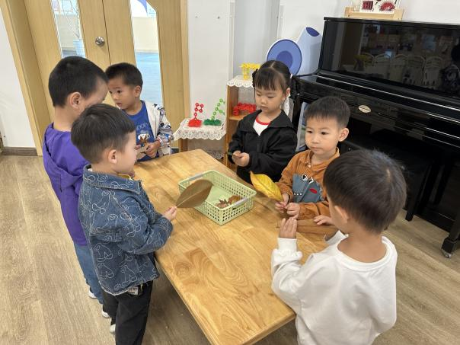
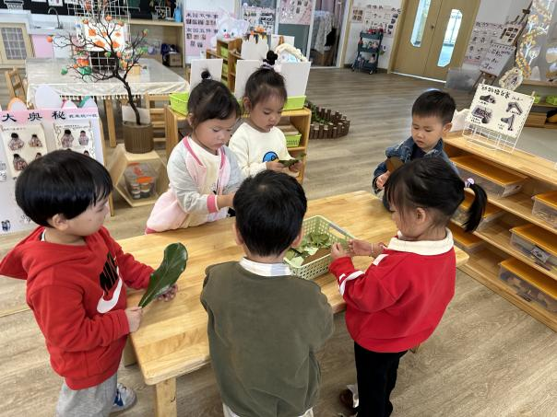 | 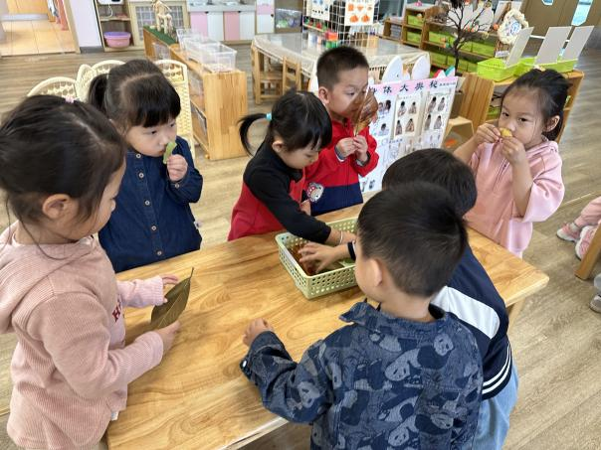

※氟离子防龋齿篇
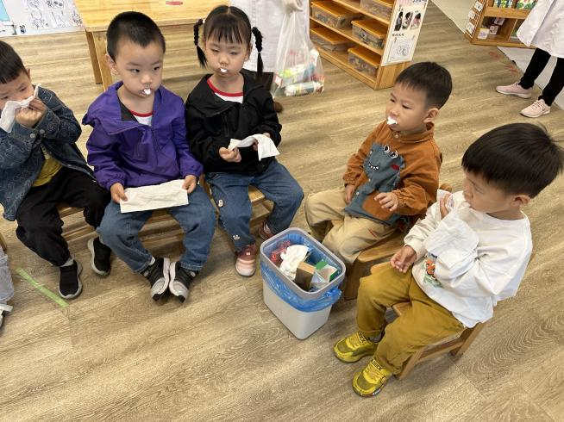 | 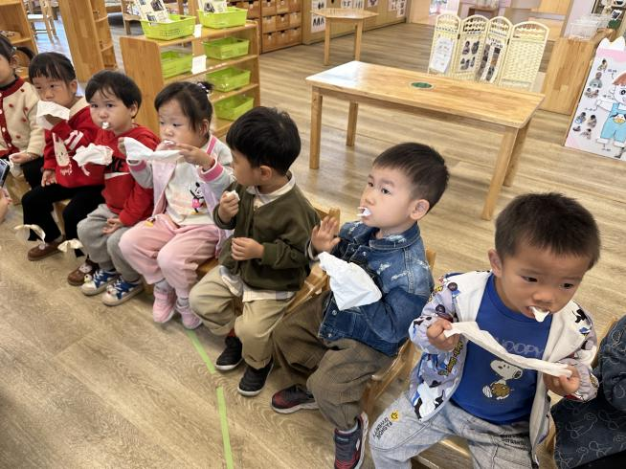
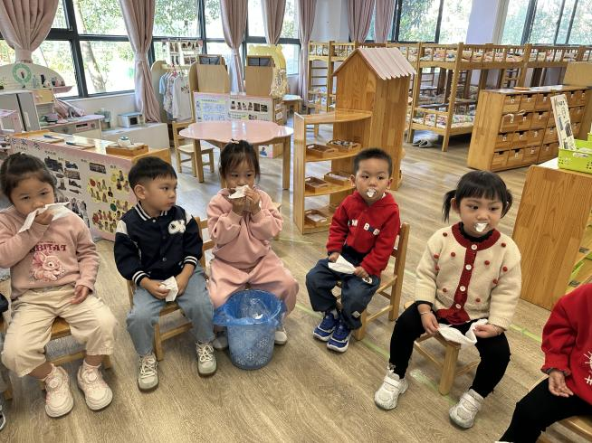 | 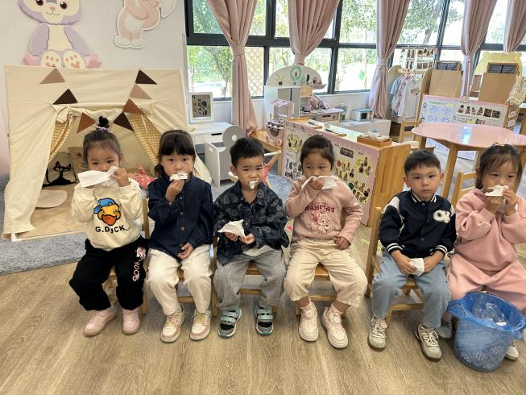

※温馨提示
随着省课程游戏化的深入开展，我园能充分利用园内外资源开展活动。在秋天主题活动中，幼儿需要走出园门，智用资源开展远足活动。为了满足幼儿活动的需要，我园将组织孩子和家长赴“南京银杏湖”共同开展亲子一日游社会实践活动，让幼儿亲近大自然，拓宽视野，同时增进亲子情感。“南京银杏湖”有亲子游乐园、科普教育生态农场、恐龙谷、儿童主题馆等。活动中幼儿可以体验游乐设施、观看安徒生童话剧、观察恐龙化石、探究动植物的秘密等，活动后幼儿可以利用各种材料进行多元化方式的表达表现，丰富已有经验。
相关事项通知见群消息。

